**上机作业二**

班级：1401 姓名：李梦月 学号：0914140111

同组人：李梦月 李凤华

1. 将1~ 9组成的向量转化为3*3的矩阵，结果如下：

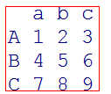

1. 修改矩阵对象的列名，结果如下：

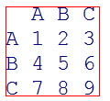

1. 计算矩阵第一列1+4+7的总和

